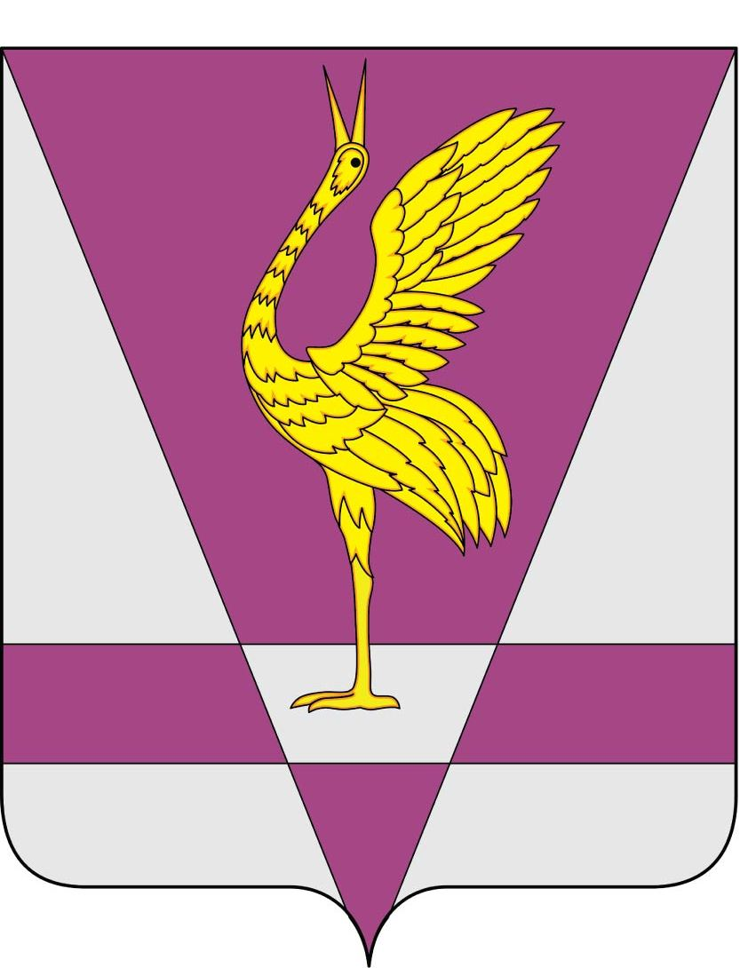
РОССИЙСКАЯ ФЕДЕРАЦИЯ
КРАСНОЯРСКИЙ КРАЙ
УЖУРСКИЙ РАЙОННЫЙ СОВЕТ
ДЕПУТАТОВ

РЕШЕНИЕ

20.02.2012 г. | г. Ужур | № 25-166р
Об отчете руководителя территориального органа МВД России

В соответствии с ч. 3 ст. 8 Федерального закона от 07.02.2011 г.
№ 3-ФЗ «О полиции», разделом III Приказа МВД РФ от 30.08.2011 г.
№ 975 «Об организации и проведении отчетов должностных лиц территориальных органов МВД России», Ужурский районный Совет депутатов РЕШИЛ:

Принять информацию о работе отдела МВД России по Ужурскому району за 2011 год к сведению.
Рекомендовать отделу МВД России по Ужурскому району
(А.И. Никулин):
- упорядочить работу участковых уполномоченных полиции в Михайловском и Крутоярском сельсоветах;
- проводить профилактику детского травматизма на дорогах, уделяя особое внимание несовершеннолетним, управляющим мопедами (скутерами);
- содействовать органам местного самоуправления поселений Ужурского района при создании добровольных народных дружин.

Глава района Г.Н. Кузнецова

Подписано:
г. Ужур,
27.02.2012, № 25-166р

